Estudo de caso: Mudança de Escritório

Uma empresa está se preparando para realizar uma mudança de escritório para um novo local. Para isso, a empresa está elaborando um projeto. O WBS da mudança pode ser visto abaixo.

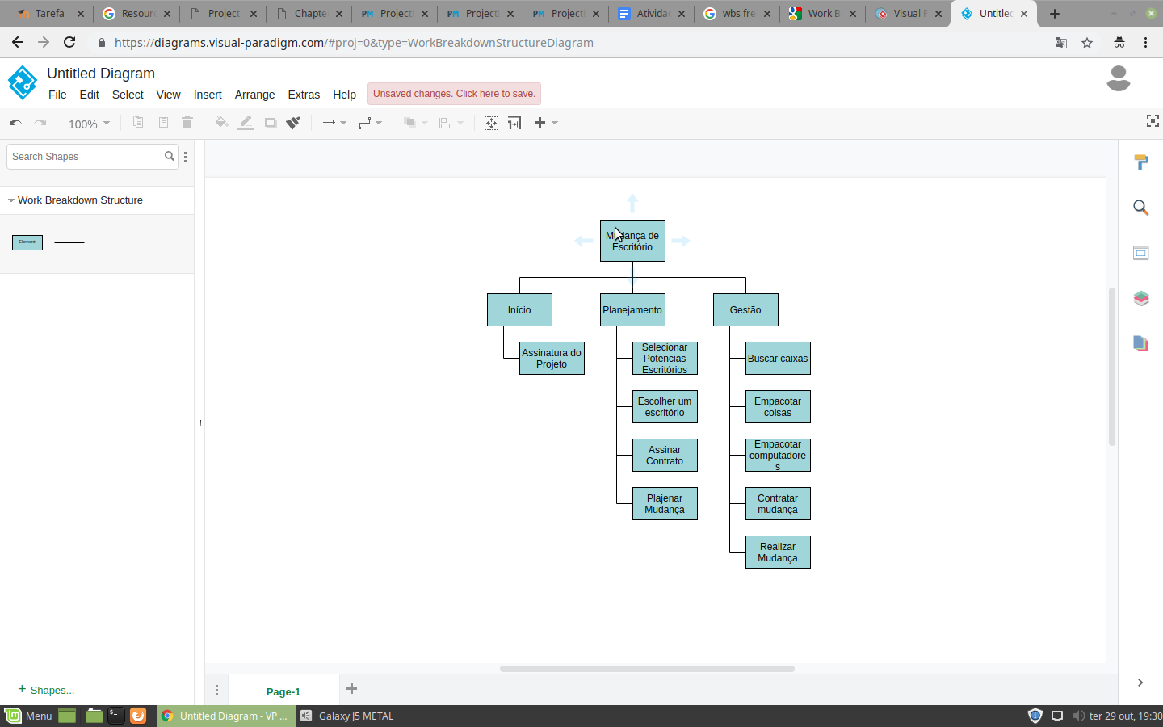

A duração de cada tarefa com seu custo e para quem está designado a seguir:

**Custo total: R$ 7000**

Assinatura do Projeto – 0 dias/ R$ 0 / Responsável: Chefe

Selecionar Potenciais Escritórios – 4 dias / R$ 0 / Responsável: DG

Escolher um escritório – 1 dia / R$ 1800 / Responsável: Chefe e DG

Assinar Contrato – 1 dia / R$ 1000 / Responsável: Chefe

Planejar Mudança – 0 dias / R$ 0

Buscar caixar – 1 dia / R$ 1600 / Responsável: DG

Empacotar coisas – 2 dias / R$ 800 / Responsável: JR

Empacotar computadores – 1 dia / R$ 800 / Responsável: JR

Contratar Mudança – 1 dia / R$ 1000 / Responsável: Empresa Contratada

Realizar Mudança – 1 dia / R$ 0

A única restrição é de que não é possível realizar contratar a empresa de mudança sem que tudo esteja empacotado.

Utilizando essas informações em uma ferramenta de nivelamento como o MS Project ou o Project Libre, ele vai cuidar para que não haja sobrecarga de recursos. Por exemplo. JR não pode estar no mesmo dia sendo responsável de Empacotar coisas e Empacotar Computadores no mesmo dia, apesar de ser sua tarefa responsável. Utilizando a ferramenta, ela irá otimizar isso, de forma que JR possa cuidar de cada tarefa individualmente e em tempo hábil.

Com a utilização dessa ferramenta, também é possível visualizar em quais datas tais funcionários estarão ocupados em suas atividades, suas datas disponíveis. Além disso, ela já trabalha com eventuais cortes de gastos.

Uma contingência por exemplo de 20% no gastos pode resultar com que alguma atividade tenha necessidade de alocação de mais recursos ou pessoas disponíveis para seu trabalho. DG e JR por exemplo não poderão trabalhar juntos, ou seus tempos de trabalho serão alterados.

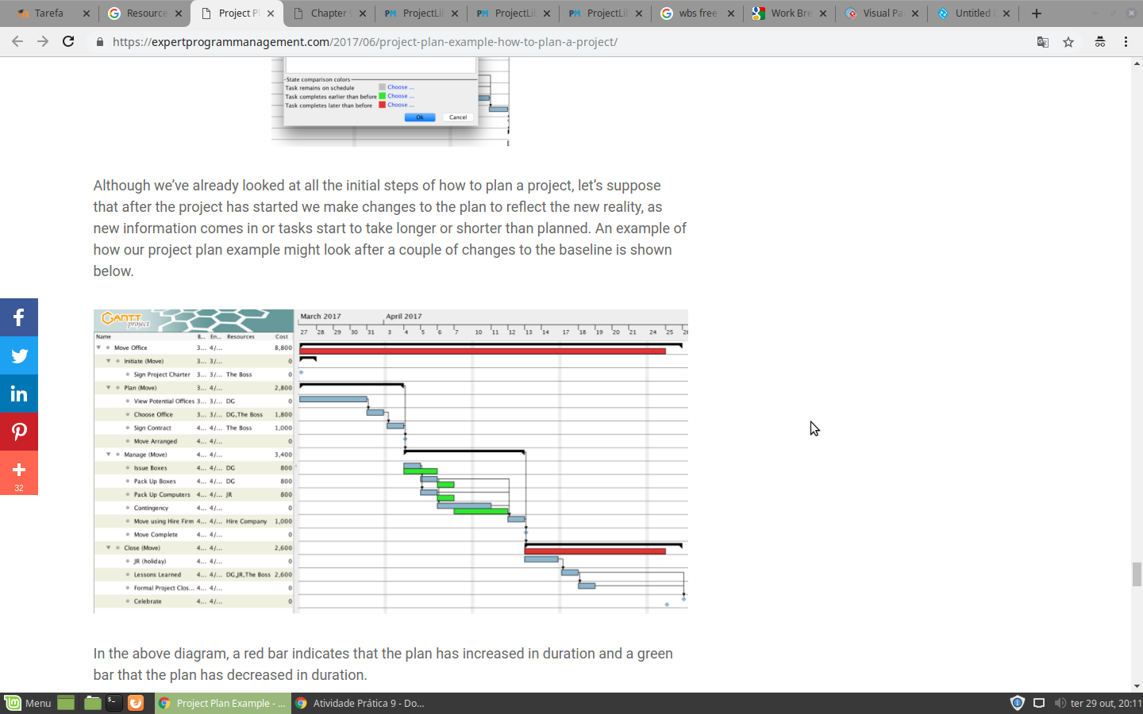

Ao final, a empresa terá a seguinte tabela com o nivelamento de recursos. A barra vermelha representa em quantos dias a tarefa foi aumentada e a verde em quantos dias ela foi diminuída. Os blocos azuis são as atividades.

Com isso, a empresa sabe quanto tempo irá demorar para realizar sua mudança, o custo necessários e quais/quando seus recursos humanos precisarão estar disponíveis.

### Importante notar que:

* Não existe um jeito universal de tratar do nivelamento de recursos. Você precisa entender o contexto do projeto para realizar o nivelamento da forma mais adequada.
* Tarefas sucessoras de tarefas com problema de nivelamento são consideradas como atrasadas embora elas mesmas não necessariamente estejam com problemas de nivelamento.
* **Situações onde não é possível nivelar:** Algumas definições como prazos, dependências e grande volume de atividades podem fazer com que seja impossível de nivelar um recurso por completo pela duração do projeto.

### Passos para o nivelamento manual utilizando visualizações do MS Project

Primeiro devemos encontrar os recursos sobrecarregados usando as visualizações de Resource Sheet, Resource Usage ou no próprio Gantt chart.

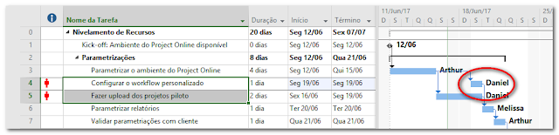

Ao encontrarmos um recurso sobrecarregado, podemos filtrar somente este recurso e rearranjar as tarefas com base na prioridade, outras tarefas dependentes desta ou qual delas possui mais dias de folga para movimentação.

A figura abaixo ilustra a tela de recursos indicando a necessidade de nivelamento devido a sobre alocação.

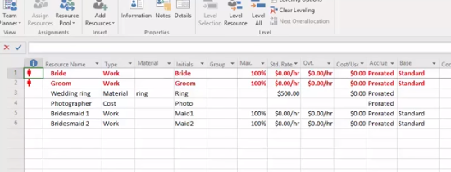

**Observe que ao nivelar por recurso, todas as tarefas que dependem do mesmo serão niveladas por todo o projeto.** Além disso, não é garantido que todas as tarefas e/ou recursos possam ser nivelados se houverem conflitos de prazos.Você pode usar o Revert Levelling para corrigir tarefas cujo nivelamento não pareça aceitável.

Abaixo é demonstrado um aviso gerado pelo Project, indicando que uma tarefa de um dos recursos não pode ser nivelada. Ao ocorrer o erro, pode-se optar por interromper o nivelamento, pular esse erro ou pular todos os erros.

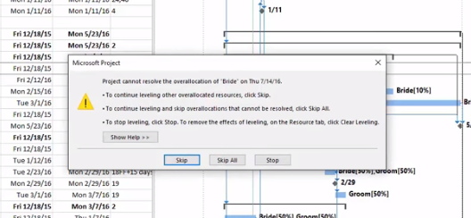

A figura abaixo mostra uma tela de configurações que podem ser alteradas para o cálculo de nivelamento automático, podendo mudar a preferência de atributo utilizada para priorizar o término de uma tarefa sobre outra.

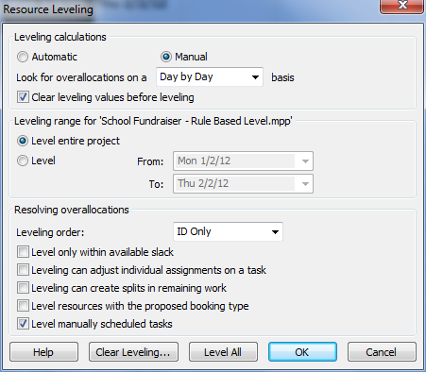

Manualmente, podemos utilizar a coluna de Predecessores para reestruturar o Gantt chart, definindo o predecessor da tarefa a ser realocada como a tarefa que termina logo antes do próximo espaço disponível daquele recurso. O Gantt se ajustará de acordo, passando para frente a tarefa que foi decidida ser realocada.